ไม่ใส่หมวกกันน็อค มีโทษปรับเท่าไร
ใส่หมวกกันน็อค มีโทษปรับเท่าไร ใครที่ชอบฝ่าฝืนกฎจราจร ไม่ชอบสวมหมวกกันน็อค หรือ หมวกนิรภัย เวลาขับขี่รถมอเตอร์ไซค์ละก็ รู้ไหมว่านอกจากจะเสี่ยงต่อการบาดเจ็บจากอุบัติเหตุแล้ว ยังมีโทษปรับฐานฝ่าฝืนกฎหมายอีกด้วย ส่วนจะมีโทษอย่างไรบ้างนั้น ตาม masii ไปดูกันเลย
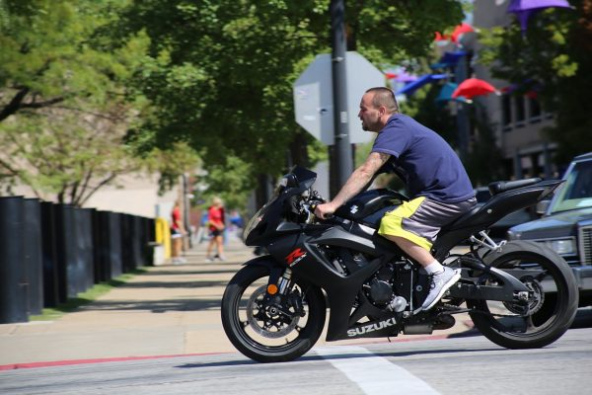
เป็นที่ทราบกันดีว่ารถจักรยานยนต์หรือรถมอเตอร์ไซค์นั้นมีสถิติการเกิดอุบัติเหตุมากที่สุด โดยมีสาเหตุส่วนใหญ่มาจากความประมาท ซึ่งตามพระราชบัญญัติจราจรทางบก พ.ศ. 2522 ได้กำหนดให้ผู้ขับขี่และผู้โดยสารต้องสวมหมวกกันน็อคเพื่อป้องกันอันตรายขณะขับขี่ ไม่เช่นนั้นจะมีโทษปรับ ซึ่งมีรายละเอียดดังนี้

ตามพระราชบัญญัติจราจรทางบก พ.ศ.2522 มาตรา 122 ความว่า
ผู้ขับขี่รถจักรยานยนต์และคนโดยสารรถจักรยานยนต์ต้องสวมหมวกที่จัดทำขึ้นโดยเฉพาะ เพื่อป้องกันอันตรายในขณะขับขี่และโดยสารรถจักรยานยนต์
ห้ามมิให้ผู้ขับขี่รถจักรยานยนต์ตามวรรคหนึ่งขับขี่รถจักรยานยนต์ ในขณะที่คนโดยสารรถจักรยานยนต์มิได้สวมหมวกที่จัดทำขึ้นโดยเฉพาะเพื่อป้องกันอันตราย
ลักษณะและวิธีการใช้หมวกกันน็อกเพื่อป้องกันอันตรายตามวรรคหนึ่ง ให้เป็นไปตามที่กำหนดในกฎกระทรวง
ความในวรรคหนึ่งมิให้ใช้บังคับแก่ภิกษุ สามเณร นักพรต นักบวช หรือผู้นับถือลัทธิศาสนาอื่นที่ใช้ผ้าหรือสิ่งอื่นโพกศีรษะตามประเพณีนิยมนั้น หรือบุคคลใดที่กำหนดในกฎกระทรวง

โทษตามมาตรา 148
ผู้ใดฝ่าฝืนหรือไม่ปฏิบัติตาม มาตรา122 วรรคหนึ่งหรือวรรคสาม ต้องระวางโทษปรับไม่เกิน 500 บาท
ถ้าผู้ขับขี่รถจักรยานยนต์กระทำความผิดตามมาตรา 122 วรรคสอง ผู้กระทำต้องระวางโทษเป็นสองเท่าของโทษที่กำหนดไว้ในวรรคหนึ่ง
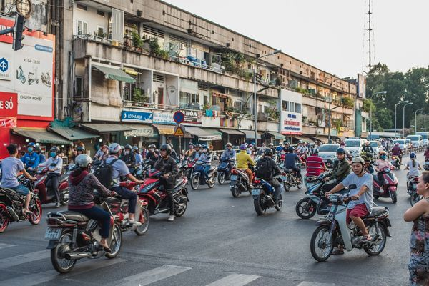
หรืออาจกล่าวโดยสรุปให้เพื่อนๆ เข้าใจกันง่ายๆ ว่า ตามที่ พ.ร.บ.จราจรทางบก พ.ศ. 2522 มาตรา 122 ได้กำหนดให้ผู้ขับขี่รถจักรยานยนต์และผู้โดยสารต้องสวมหมวกกันน็อค เพื่อป้องกันอันตรายในขณะขับขี่และการโดยสาร ซึ่งหากมีการฝ่าฝืนจะต้องโทษปรับไม่เกิน 500 บาท และห้ามผู้ขับขี่รถจักรยานยนต์ขับขี่รถโดยที่คนซ้อนไม่สวมหมวกนิรภัย หากฝ่าฝืนผู้ขับขี่จักรยานยนต์จะถูกปรับเป็น 2 เท่าของโทษที่กำหนด คือการไม่สวมหมวกเฉพาะตัวเอง มีโทษปรับไม่เกิน 500 บาทและอีกข้อหาคือไม่จัดให้คนซ้อนสวมหมวกกันน็อก มีโทษปรับไม่เกิน 1,000 บาท
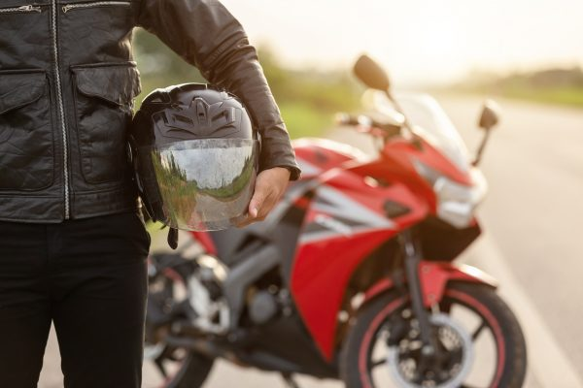
และนี่ก็คือโทษและอัตราค่าปรับของการขับขี่รถจักรยานยนต์โดยไม่สวมหมวกกันน็อคทั้งของผู้ขับขี่และผู้โดยสาร ซึ่งนอกจากจะถูกเจ้าหน้าที่ตำรวจออกใบสั่งเรียกปรับแล้ว หากในกรณีที่เกิดอุบัติเหตุ ยังเสี่ยงต่อการได้รับบาดเจ็บสาหัสหรือเสียชีวิตได้อีกด้วย อย่างไรแล้วสวมหมวกกันน็อคไว้ขณะขับขี่จะดีและปลอดภัยที่สุดนะคะ หรือหากใครที่ต้องการความคุ้มครองที่มากขึ้น สามารถ คลิกที่นี่ เพื่อสมัครประกันมอเตอร์ไซค์กับเว็บไซต์มาสิได้ง่ายๆ

ไม่สวมหมวกกันน็อก อาจเจ็บหนักถึงตาย!

เผยแพร่: 27 ธ.ค. 2561 20:15 โดย: ผู้จัดการออนไลน์
ไม่เชื่อก็ต้องเชื่อ ว่าอุบัติเหตุบนท้องถนนส่วนใหญ่
กว่า 70 เปอร์เซ็นต์เกิดขึ้นบนถนนสายรอง หรือถนนใกล้ๆ บ้าน
และที่สำคัญ ผู้บาดเจ็บและเสียชีวิต มีจำนวนมากถึง 75 เปอร์เซ็นต์
ที่ไม่สวมหมวกกันน็อก!
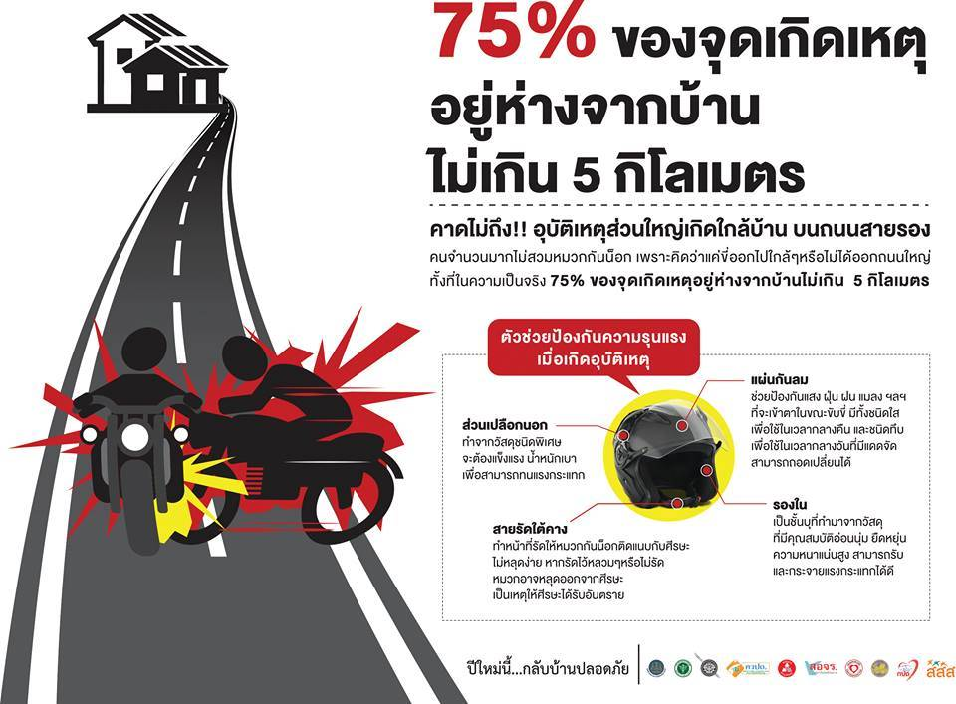
ใกล้ถึงช่วงเทศกาลวันหยุดยาวช่วงปีใหม่เข้ามาแล้ว เชื่อว่าหลายคนคงกำลังวางแผนที่จะเดินทาง ทั้งเดินทางท่องเที่ยวต่างจังหวัด ทั้งเดินทางเพื่อกลับไปเยี่ยมบ้านเกิดภูมิลำเนา และด้วยสภาพการจราจรที่จะค่อนข้างแน่นหนาดังเช่นทุกปี หลายคนจึงเลือกที่จะใช้พาหนะขับขี่เป็นรถจักรยานยนต์หรือมอเตอร์เซอร์ไซค์ เพราะค่อนข้างมีความคล่องตัวสูงในการเดินทาง
อย่างไรก็ตาม ไม่ใช่แค่เฉพาะการเดินทางไกลๆ ระดับออกต่างจังหวัดเท่านั้น แต่อันที่จริง การใช้รถมอเตอร์ไซค์เป็นพาหนะในระยะทางใกล้ๆ บ้าน หรือบนถนนสายรองๆ ละแวกบ้าน ก็เป็นสิ่งที่พบเห็นได้ทั่วไป เพราะทั้งสะดวก ประหยัด และรวดเร็ว
แต่รู้หรือไม่ว่า ระยะทางใกล้ๆ บ้าน หรือบนถนนสายรองแบบนี้นี่แหละ ที่เกิดอุบัติเหตุบ่อยที่สุด!
ดูสถิตินี้แล้วจะชวนให้ตกใจ
เพราะการสำรวจผู้บาดเจ็บจากอุบัติเหตุจักรยานยนต์ในโรงพยาบาล พบว่า จุดที่เกิดอุบัติเหตุส่วนใหญ่ มักจะอยู่ห่างจากบ้านหรือที่พักไม่เกิน 5 กิโลเมตรเพียงเท่านั้น ซึ่งสอดคล้องกับผลสำรวจจากศูนย์อำนวยการความปลอดภัยทางถนน (ศวปถ.) ที่ระบุว่า อุบัติเหตุกว่า 70 เปอร์เซ็นต์นั้นเกิดขึ้นบนถนนสายรอง เช่น ในเขตหมู่บ้าน เขตเทศบาล หรือทางหลวงชนบท
และที่สำคัญ ในจำนวนผู้ประสบอุบัติเหตุเหล่านั้น มีจำนวนมากถึง 75 เปอร์เซ็นต์ ไม่สวมหมวกกันน็อก!
นั่นก็เป็นเพราะคนจำนวนหนึ่งยังมีความคิดว่า แค่ขี่ออกไปใกล้ๆ หรือไม่ได้ออกถนนใหญ่ ทำไมจะต้องสวมหมวกกันน็อกด้วย
นอกจากนี้แล้ว ยังมีความเชื่อผิดๆ อีกว่า การสวมหมวกกันน็อก ทำให้ร้อนและเหงื่อออก อึดอัด หัวเหม็น แถมผมเสียทรงอีกต่างหาก ซึ่งสิ่งเหล่านี้ล้วนเป็นความเชื่อที่ผิด เพราะการขับขี่มอเตอร์ไซค์บนท้องถนน ถึงอย่างไรก็ย่อมต้องพบเจอกับฝุ่นควันและมลภาวะมากมายอยู่แล้ว ดังนั้น การไม่สวมหมวกนิรภัยขณะขับขี่รถจักรยานยนต์ จะยิ่งทำให้ต้องสัมผัสกับมลภาวะต่างๆ แบบเต็มๆ ด้วยซ้ำ
และที่ยิ่งไปกว่านั้น ก็คือ หากวันใดที่พลาดเกิดอุบัติเหตุขึ้นมา ดีไม่ดี อาจทำให้ได้รับอันตรายถึงขั้นสูญเสียชีวิตกันเลยล่ะ
จะดีกว่าไหม ถ้าเรามาปลูกฝังความเชื่อใหม่ๆ ให้กับตัวคุณเองและคนที่คุณรัก เพื่อให้ตระหนักถึงผลดี รวมถึงประโยชน์ของการสวม ‘หมวกกันน็อก’
รู้ไหมว่า ถ้าเกิดอุบัติเหตุ หมวกกันน็อกจะสามารถลดความรุนแรงจากการบาดเจ็บที่ศีรษะได้ถึง 72% และลดความเสี่ยงต่อการเสียชีวิตได้ถึง 39% เพราะส่วนเปลือกนอกของหมวกซึ่งผลิตจากวัสดุที่มีความแข็ง สามารถบรรเทาแรงปะทะที่เกิดจากการชนได้
ทั้งนี้ วัสดุภายในหมวกกันน็อกซึ่งทำจากโฟมที่มีคุณสมบัติพิเศษ ยังจะช่วยดูดซับและกระจายแรงกระแทก ไม่ให้รวมไปที่จุดใดจุดหนึ่งบนกะโหลกศีรษะ จึงสามารถช่วยลดผลกระทบที่มีต่อเนื้อสมอง อันเป็นสาเหตุหนึ่งที่ทำให้พิการหรือเสียชีวิต
สุดท้าย คงไม่มีใครอยากให้เกิดอุบัติ แต่ก็ไม่มีใครรู้ว่าอะไรจะเกิดขึ้นบ้าง และอุบัติเหตุก็สามารถเกิดขึ้นได้ทุกที่ ทุกเวลา ดังนั้น การป้องกันตัวเองไว้ก่อน โดยเฉพาะเมื่อต้องเดินทางสัญจรด้วยมอเตอร์ไซค์ การสวมหมวกนิรภัย จึงเป็นเกราะป้องกันเราไว้ในความไม่ประมาท

